**Projeto II**

Gabriel de Souza Gemelle Leal – GEC - 1636

Luiza Ribeiro de Martha – GEC - 1767

Lucas Ribeiro de Martha – GES - 198

**TEMA:**

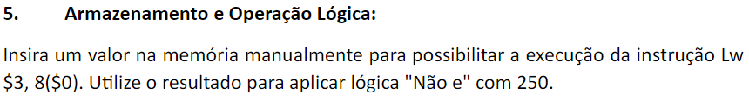

OBS: a lógica pedida foi trocada pela operação lógica NOR, conforme visto com o monitor

**CIRCUITO USADO DAS AULAS DO YVO:**

circuito que executas as operações do tipo R e do tipo I, que são necessárias para a apresentação e execução do projeto.

**UNIDADE DE CONTROLE:**

a unidade de controle é a tarefa proposta pelo projeto e é ela que vai executar as instruções passadas pela memória de programa. Fizemos o circuito lógico dentro da unidade de controle para habilitar e desabilitar todos os sinais de controle de acordo com a operação.

**DENTRO DA UNIDADE DE CONTROLE:**

para conseguir realizar a operação lógica NOR foi preciso usar o FUNCT pois o seu OP_CODE é “000000” e com a porta & acionamos o sinal de controle “REG_W”.

Para executarmos as operações LOAD e ADDIU é necessário somente o OP_CODE onde vai ativar os sinais de controle para executar toda operação, onde o LOAD ativa os sinais “MEM_TO_REG – LOAD – ALU_SRC – REG_W – REG_DEST” e o ADDIU ativa os sinais “ALU_SRC – REG_W – REG_DEST”.

Para saber se o circuito lógico estava funcionando e executando as instruções corretamente, utilizamos o STORE para verificar se o LOAD estava realmente pegando o dado da memória e levando ao registrador para executar depois a operação NOR. Os sinais de controle ativados pela porta STORE são: “ALU_SRC – REG_DEST - STORE”.

**MAPA DE KARNAUGH:**

para usarmos o circuito mais simplificado possível e visivelmente mais fácil, fizemos um mapa de karnaugh.

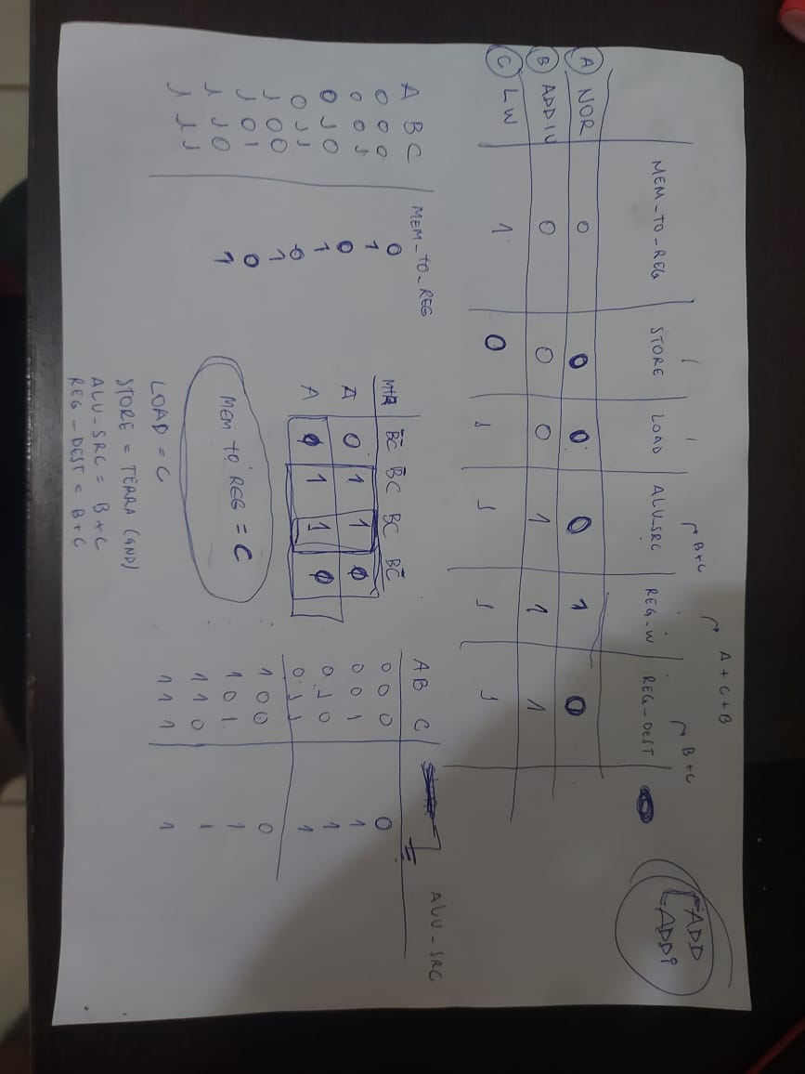

**INSTRUÇÕES UTILIZADAS PARA EXECUTAR O TEMA DO PROJETO:**

